
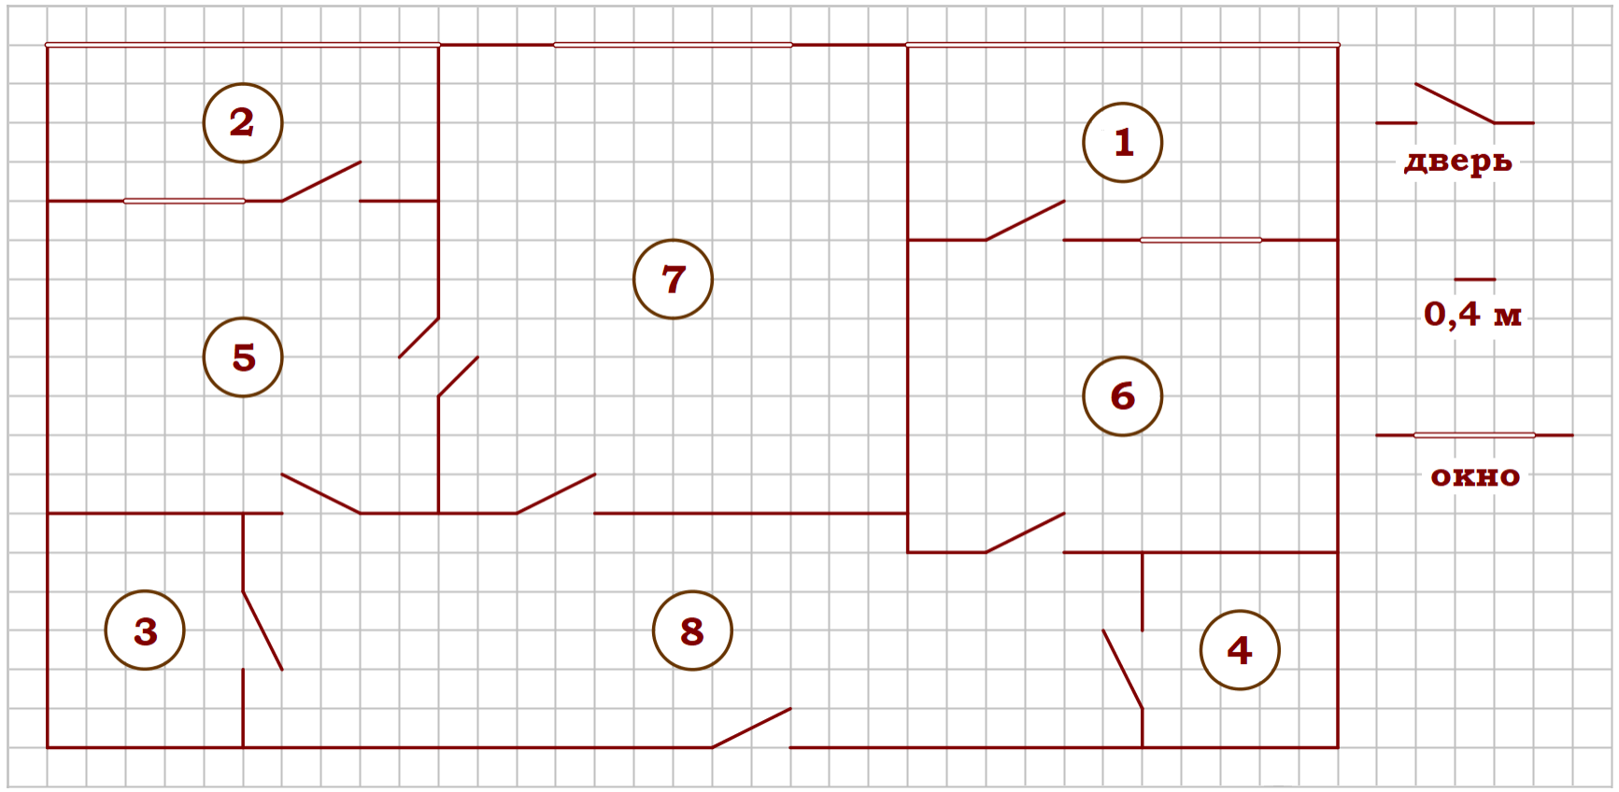

Задачи с практическим содержанием на лето для учащихся 5-х классов
«Квартира»

На рисунке изображён план двухкомнатной квартиры в многоэтажном жи-лом доме. Сторона одной клетки на плане соответствует 0,4 м, а условные обозначения двери и окна приведены в правой части рисунка.
Вход в квартиру находится в коридоре. Слева от входа в квартиру нахо-дится санузел, а в противоположном конце коридора – дверь в кладовую. Рядом с кладовой находится спальня, из которой можно пройти на одну из застеклённых лоджий. Самое большое по площади помещение – гостиная, откуда можно попасть в коридор и на кухню. Из кухни также можно по-пасть на застеклённую лоджию.

1. Для объектов, указанных в таблице, определите, какими цифрами они обозначены на плане. Заполните таблицу, в бланк перенесите последо-вательность четырёх цифр без пробелов, запятых и других дополнительных символов.
Объекты кладовая санузел спальня кухня Цифры

2. Найдите ширину окна в спальне. Ответ дайте в сантиметрах.

Ответ: ______________.

3. Найдите площадь гостиной. Ответ дайте в квадратных метрах.

Ответ: ______________.

Ответ: ______________.

6. Плитка для пола размером 20 см на 40 см продаётся в упаковках по 8 штук. Сколько упаковок плитки понадобилось, чтобы выложить пол в санузле?

Ответ: ______________.

7. Паркетная доска размером 20 см на 80 см продаётся в упаковках по 16 штук. Сколько упаковок паркетной доски понадобилось, чтобы выло-жить пол в спальне?
Ответ: ______________.

10. В квартире планируется подключить интернет. Предполагается, что трафик составит 850 Мб в месяц, и исходя из этого выбирается наибо-лее дешёвый вариант. Провайдер предлагает три тарифных плана.

Тарифный план План «700»

План «800»

План «Безлимитный»
Абонентская плата

650 руб. за 700 Мб трафика в месяц

750 руб. за 800 Мб трафика в месяц

900 руб. за неограниченное количество Мб трафика
Плата за трафик

1,5 руб. за 1 Мб сверх 700 Мб

1 руб. за 1 Мб сверх 800 Мб

−−−−

Сколько рублей нужно будет заплатить за интернет за месяц, если трафик действительно будет равен 850 Мб?

Ответ: ______________.

«План местности»

Задание 1.Нарисунке изображёнплансельскойместности. Катя налетних каникулах приезжает в гости к дедушке в деревню Старая (на плане обо-значена цифрой 7). В конце каникул дедушка на машине собирается от-везти Катю на автобусную станцию, которая находится в деревне Мишино. Из деревни Старая в деревню Мишино можно проехать по просёлочной до-роге мимо реки. Есть другой путь – по шоссе до села Речное, где нужно повернуть под прямым углом направо на другое шоссе, ведущее в Мишино. Третий маршрут проходит по просёлочной дороге мимо пруда до деревни Ивушка, где можно свернуть на шоссе до деревни Мишино. Четвёртый маршрут пролегает по шоссе до села Благое, от Благого до Арбузово по про-сёлочной дороге мимо конюшни и от Арбузово до Мишино по шоссе. Ещё один маршрут проходит по шоссе до деревни Новая, по просёлочной дороге мимо конюшни до деревни Ивушка и по шоссе от деревни Ивушка до Ми-шино. Шоссе и просёлочные дороги образуют прямоугольные треугольники.

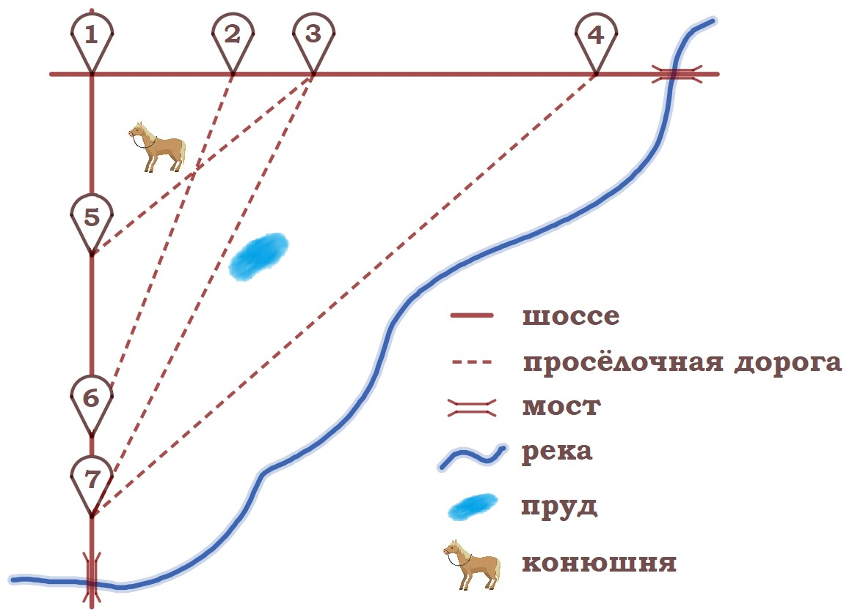

По шоссе Катя с дедушкой едут со скоростью 40 км/ч, а по просёлочным дорогам – со скоростью 25 км/ч. Расстояние от деревни Старая до деревни Новая равно 18 км, от села Благое до села Речное – 24 км, от деревни Новая до села Благое – 12 км, от села Речное до деревни Ивушка – 16 км, от де-ревни Ивушка до деревни Арбузово – 6 км, а от деревни Арбузово до де-ревни Мишино – 30 км.

1.1. Пользуясь описанием, определите, какими цифрами на плане обозначены деревни.
Заполните таблицу, в бланк ответов перенесите последовательность четы-рёх цифр без пробелов, запятых и других дополнительных символов.

Насел. пункты д. Новая д. Арбузово с. Благое д. Ивушка Цифры

1.2. Найдите расстояние от деревни Ивушка до деревни Мишино по шоссе. Ответ дайте в километрах.
Ответ: ______________.

1.3. Найдите расстояние от деревни Старая до села Речное по шоссе. Ответ дайте в километрах.
Ответ: ______________.

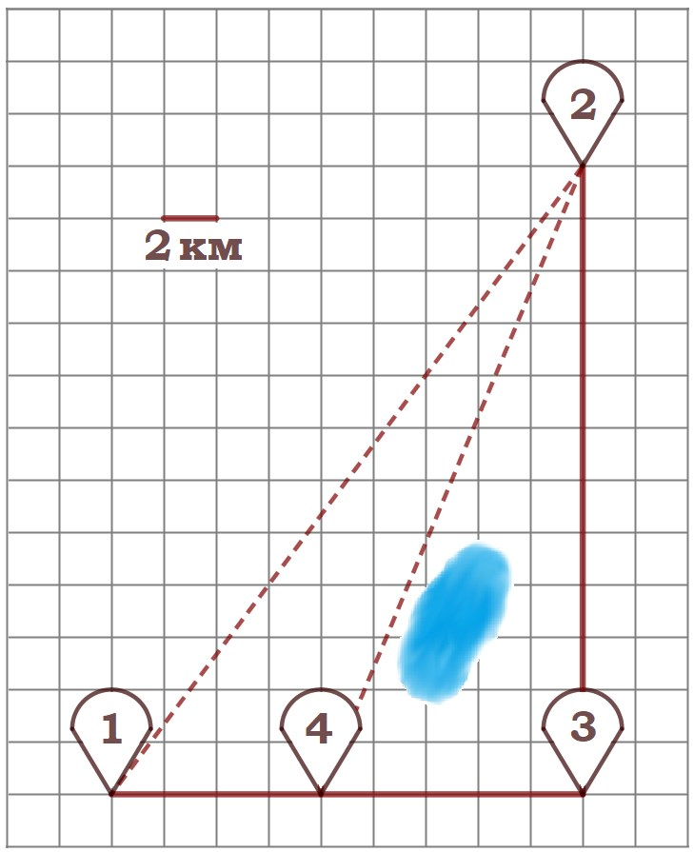
Задание 2. Митя летом отдыхает у дедушки в деревне Надеждино. В суб-боту они собираются съездить на велосипедах в село Ромашково на яр-марку. Из деревни Надеждино в село Ромашково можно проехать по пря-мой лесной дорожке. Есть более длинный путь: до деревни Горка, где нужно повернуть под прямым углом направо на дру-
гое прямолинейное шоссе, ведущее через де-ревню Кудрявцево в село Ромашково. Есть и третий маршрут: по прямой тропинке мимо пруда до деревни Кудрявцево, где можно свер-нуть на шоссе в село Ромашково.
Лесная дорожка и тропинка образуют с шоссе прямоугольные треугольники.
По шоссе Митя с дедушкой едут со скоростью 20 км/ч, а по лесной дорожке и тропинке – со скоростью 15 км/ч. На плане изображено вза-имное расположение населённых пунктов, длина стороны каждой клетки равна 2 км.

2.1. Пользуясь описанием, определите, какими цифрами на плане обозначены населённые пункты.
Заполните таблицу, в бланк ответов перенесите последовательность трёх цифр без пробелов, запятых и других дополнительных символов.

Насел. пункты д. Горка с. Ромашково д. Надеждино Цифры
2.2. Сколько километров проедут Митя с дедушкой от деревни Надеждино до села Ромашково, если они поедут по шоссе через деревню Горка?

Ответ: ______________.
2.7. В таблице указана стоимость (в рублях) некоторых продуктов в четырёх магазинах, расположенных в деревне Надеждино, селе Ромаш-ково, деревне Кудрявцево и деревне Горка.

Наименование продукта

Молоко (1 л)

Хлеб (1 батон)

Сыр «Российский» (1 кг)

Говядина (1 кг)

Картофель (1 кг)

д. Надеждино

35

18

280

430

31

с. Ромашково

39

15

210

410

25

д. Кудрявцево

35

19

230

445

37

д. Горка

42

23

200

390

28

Митя с дедушкой хотят купить 2 л молока, 2 кг говядины и 3 кг картофеля. В каком магазине такой набор продуктов будет стоить дешевле всего? В ответ запишите стоимость данного набора в этом магазине.

Ответ: ______________.

«УЧАСТОК»

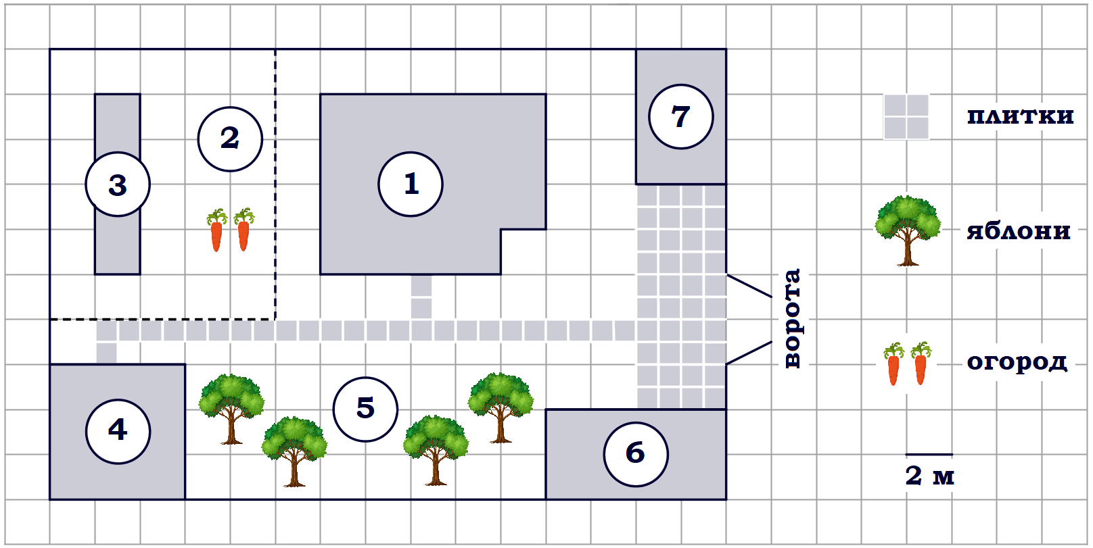
Задание 1. На плане изображён дачный участок по адресу: п. Синицыно, ул. Красная, д. 34 (сторона каждой клетки на плане равна 2 м). Участок имеет прямоугольную форму. Выезд и въезд осуществляются через един-ственные ворота. При входе на участок слева от ворот находится гараж. Справа от ворот находится сарай площадью 24 кв. м, а чуть подальше – жилойдом.Напротив жилого домарасположеныяблоневые посадки.Также на участке есть баня, к которой ведёт дорожка, выложенная плиткой, и огород с теплицей внутри (огород отмечен на плане цифрой 2). Все дорожки внутри участка имеют ширину 1 м и вымощены тротуарной плиткой раз-мером 1 м x 1 м. Между гаражом и сараем находится площадка, вымощен-ная такой же плиткой. К участку подведено электричество. Имеется маги-стральное газоснабжение.

1. Для объектов, указанных в таблице, определите, какими цифрами они обозначены на плане. Заполните таблицу, в бланк ответов перенесите последовательность четырёх цифр без пробелов, запятых и других дополни-тельных символов.

Объекты теплица баня сарай яблони Цифры

2. Найдите расстояние от гаража до бани (расстояние между двумя ближайшими точками по прямой) в метрах.
Ответ: ______________.

3. Найдитепериметрфундаментажилого дома.Ответ дайтев метрах.

Ответ: ______________.

4. Найдите площадь открытого грунта огорода (вне теплицы). Ответ дайте в квадратных метрах.
Ответ: ______________.

5. Плитки для садовых дорожек продаются в упаковках по 8 штук. Сколько упаковок плиток понадобилось, чтобы выложить все дорожки?

Ответ: ______________.

6. Тротуарная плитка продаётся в упаковках, рассчитанных на 3,5 м2. Сколько упаковок такой плитки понадобилось, чтобы выложить пло-щадку между гаражом и сараем?
Ответ: ______________.
10. Хозяин участка планирует установить в жилом доме систему отопления. Он рассматривает два варианта: электрическое или газовое отопление. Ценына оборудование и стоимость его установки, данные о рас-ходе газа, электроэнергии и их стоимости даны в таблице.

Газовое отопление

Электр. отопление

Нагреватель (котёл)

24 000 руб.

19 000 руб.

Прочее оборудова-ние
и монтаж

14 316 руб.

11 000 руб.

Средн. расход газа/
средн. потребл. мощность

1,1 куб. м/ч

4,4 кВт

Стоимость газа/электро-энергии

4,4 руб./куб. м

5,3 руб./(кВт⋅ч)

Обдумав оба варианта, хозяин решил установить газовое отопление. Через сколько часов непрерывной работы отопления экономия от использования газа вместо электричества компенсирует разницу в стоимости покупки и установки газового и электрического оборудования?
Ответ: ______________.

11. Хозяин участка решил покрасить весь забор вокруг участка (только с внешней стороны) в зелёный цвет. Площадь забора равна 232 кв. м, а ку-пить краску можно в одном из двух ближайших магазинов. Цены и харак-теристики краски и стоимость доставки заказа даны в таблице.

Номер магазина

1

2

Расход краски

0,6 кг/кв. м

0,4 кг/кв. м
Масса краски в одной банке

5 кг

4 кг

Стоимость одной банки краски

2400 руб.

2300 руб.

Стоимость до-ставки заказа

400 руб.

600 руб.

Во сколько рублей обойдётся наиболее дешёвый вариант покупки с достав-кой?
Ответ: ______________.

